С рекордной точностью проведен анализ распада Z→llγ при √s = 8 ТэВ в эксперименте ATLAS на LHC
Институт ядерной физики им. Г. И. Будкера СО РАН
Авторы: А.Г. Харламов, Т.А. Харламова, Ю.А. Тихонов, А.Л. Масленников, А.С. Купич, В.Н. Жабин (ИЯФ СО РАН), коллаборация ATLAS.
В данной работе мы представляем одно из последних исследований в физике Z- бозона: изучение его распада на 2 лептона и фотон с рекордной точностью. Систематические неопределённости измерения дифференциальных распределений не превышают 0,6%. Благодаря возможностям Большого адронного коллайдера количество зарегистрированных распадов процесса Z → 2lγ возросло более, чем на два порядка, по сравнению с таким же измерением на коллайдере LEP. Инвариантная масса лептона и фотона при регистрации фотонов с высоким порогом пробегает все значения от 0 до массы Z-бозона М_{Z} = 91,2 ГэВ/с². Таким образом, для процесса Z → 2lγ сложилось уникальное сочетание высокой точности измерения и больших доступных энергетических масштабов. При значении этой массы M_{lγ} =80,4 ГэВ/с² точность измерения дифференциального распределения составляет 10⁻⁷ от полной вероятности распада Z-бозона. Столь высокая точность при сравнительно больших энергиях открывает новые возможности в поисках отклонений от предсказаний Стандартной модели. В целом предсказания последних версий современных генераторов PowHeg + Pythia8 + PHOTOS, Sherpa 2.2.4 и KKMChh хорошо описывают экспериментальные данные для процесса распада Z → 2lγ, в то же время небольшие отклонения присутствуют вблизи границ фазового объема: 20 < M_{ll} < 45 ГэВ, ∆R_{lγ} ≈ 2.5, M_{lγ} ≈ 80 ГэВ. Значимость отклонения при M_{lγ} ≈ 80 ГэВ превышает 3σ.
Рисунок 1: Дифференциальные сечения инвариантной массы лептона и фотона m_{l⁺γ} для процессов Z → eeγ (слева) и Z → μμγ (справа). Показано сравнение экспериментальных данных с предсказаниями, полученными с помощью различных Монте-Карло генераторов. (Предсказания Стандартной модели.).
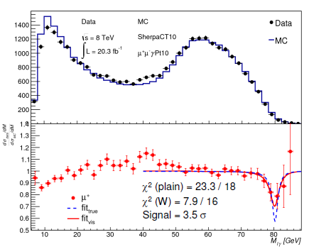
Рисунок 2: Распределение по инвариантной массе лептона и фотона в процессе p p → Z + X → 2lγ + X и его отношение к моделированию в древесном приближении. Линии на нижнем рисунке – пример поиска резонансов, линии соответствуют резонансной формуле с массой M_{W} и шириной Г_{W}, амплитуда резонанса определяется из аппроксимации. fit_{vis} – линия с учетом разрешения детектора, fit_{true} – истинное распределение.
Публикации:
1. G. Aad et al. (The ATLAS Collaboration) Study of Z→llγ decays at s√ = 8 TeV with the ATLAS detector // EPJC 2023, arXiv:2310.11574 [hep-ex].
2. А.Г.Харламов и др. Поиск новой физики в процессе распада Z-бозона на лептонную пару и фотон по данным с детектора ATLAS на Большом адронном коллайдере // направлено в УФН 2023.

Работа выполнена в рамках государственного задания (FWGM-2022-0002, Тема № 1.3.3.1.3 «Поиск новой физики в экспериментах при высоких энергиях») и гранта РНФ № 23-22-0019.

